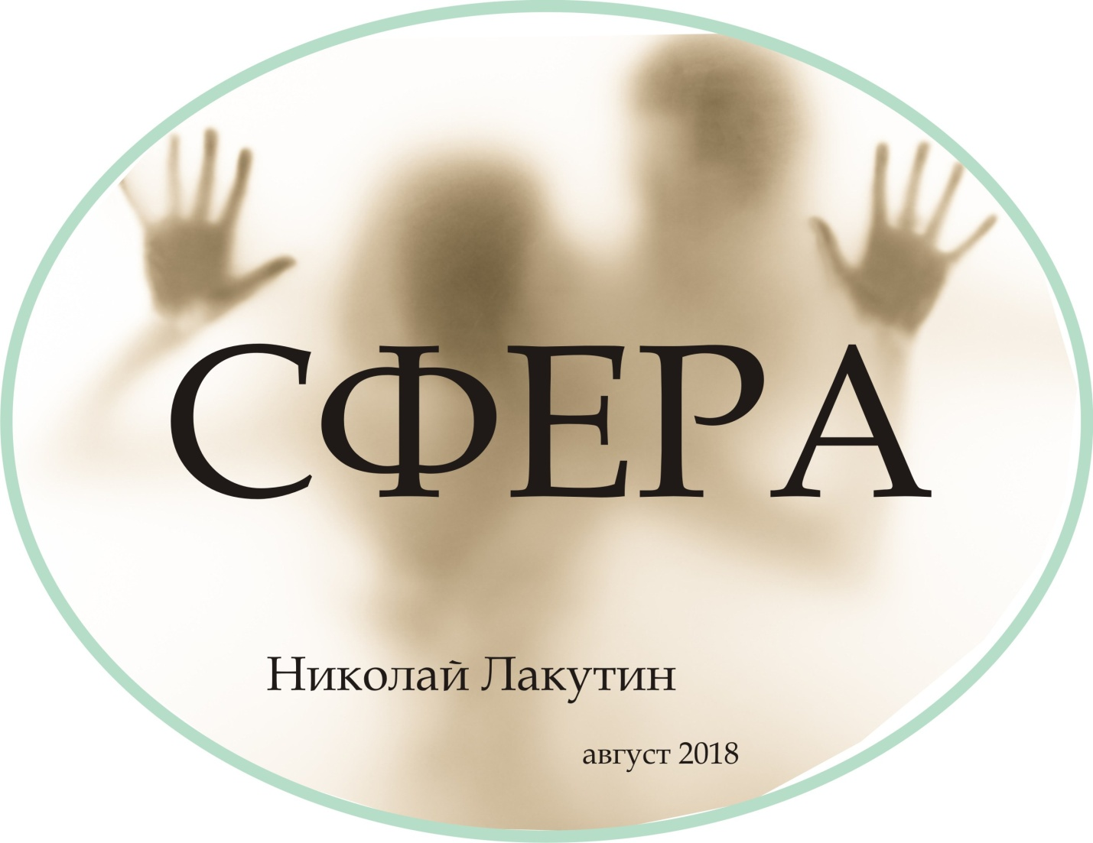

Введение
Давно не развлекал Вас, дорогие друзья, байками о снах. Сейчас самое время...
Все события и персонажи являются авторским вымыслом. Любые совпадения имён, фамилий и должностей персонажей с реальными именами живых иди умерших людей, а также происходившими с кем-либо в жизни событиями — абсолютно случайны и совершенно непреднамеренны.

Сфера
Ад и рай, утверждают ханжи,
Есть круги во дворце мирозданья.
Я ж, в себя заглянув, убедился во лжи.
Ад и рай — это две половинки души.
Омар Хайям

Я привёл эти слова в начале данной рукописи не просто так. Круги во дворце мироздания – это, в общем-то, всё, все и вся. Что такое круг, сфера, шар, окружность – можно почитать в короткометражной книге «Мудра», там я давал очень подробное объяснение. Есть так же кое-что об этом в рукописи «9 кругов». Если Вы знакомы с представленными в вышеупомянутых работах фактами, то примите мой нижайший поклон и уважение, тогда двигаемся дальше.
Давно я не баловался астральными путешествиями, осознанными сновидениями и наблюдением за лазейками в программах исходного кода, в которых мы сейчас с Вами и обитаем. Как говорил Морфиус в известном фильме:
– Матрица затягивает.
Толково сказано, тем более, что сам фильм был снят по философским наработкам очень не глупого человека, которого очень мало кто знает. Он потратил много лет для того, чтобы увидеть, осознать, а потом описать в своём труде иллюзорность мира. Он был ни первым и не последним... в любом случае он молодец.
Сон – волнующая многих тема. Что в действительности происходит во сне? Кто подкидывает нам сценарии, кто ведёт, контролирует, манипулирует нами во снах и чем, в сущности, сон отличается от яви?
На первые вопросы отвечал уже неоднократно, отвечаю на последний – практически ни чем. Там точно такое же множество миров, как и здесь, они имеют одну природу, если добраться до глубинного понимания и провести аналогии планет с самыми мельчайшими частичками – электронами, а вселенные с частичками ПО из которых состоят эти электроны, протоны, атомы и всё остальное. Суть одна, размеры и информационное поле разное. Форма и в тех и в других случаях – разумеется самая совершенная – сфера.
Довелось мне, ребята, на днях, уровнять частоту колебаний восприятия миров и наведаться туда, где меня не было уже три года по Земным меркам. Я перешёл в сознании в ту местность, в которой жил какое-то время в своих сновидениях порядком трёх лет назад. Прогулялся по библиотекам, в которых читал книги, погладил диван, на котором сидел, пробежался взглядом по полкам, на которых стоят различные сборники. Ничего не изменилось за столько лет. Время во снах имеет другой формат, оно может сжиматься, может расширяться, может стоять на месте, но по ощущениям, в местности, по которой я гулял, меня не было около 200-250 лет. Это сложно объяснить, нет измерителей, каких-либо ориентиров и секреток, относительно которых можно было бы вести отчёт. Здесь работает другой закон, внутреннее знание, то, которым пользуются смыслящие в ченнелинге люди.
Пользуясь случаем немного полетал, поиграл в архитектора, изменив некоторые проёмы, открыв новые ходы и запечатав старые исключительно силами сознания, знания, воображения и намерения. Но с этим я давно уже наигрался, не цепляет. Прошёл по рынкам, торговым центрам, послонялся по городу, в котором провёл когда-то немало времени и понял, что меня здесь никто не ждёт. Или точнее сказать, не видят. Людей в городе не было, здесь не было никакой жизни, как это было прежде во времена моего пребывания. Я понял, что система меня попросту не видит, вероятно, из-за того, что сейчас она под моим контролем, а не под контролем общей сети.
- Что же дальше? – подумал я.
Мне быстро наскучило слоняться в городе, тем более, что контролировать себя в ОСЕ (осознанном сновидении) длительное время это не так то просто, по крайней мере, затратно. Затратно в плане энергетики (утром я встал изрядно осунувшимся, похудевшим и выгладившим лет на 15 старше, к вопросу о затратах, так что без надобности не ширьтесь и не разбрасывайтесь данной информацией направо и налево. Она стоила мне кое-чего...). Поэтому я решил изучить те пределы, за которые раньше не выбирался. Куда податься – выбор прост, как у того набившего оскомину камня с разветвлением трёх дорог. Три дороги – это и есть система исчисления трёхмерного мира, в котором мы живём.
Я направился по оси «Z», то есть вверх, поскольку «X» и «Y» уже обследовал пешком. И через какое-то время упёрся руками в нечто подобное неплотному стеклу или пластику. Но ни то и не другое, я не встречал на Земле такого элемента, с которым можно было бы точно сравнить ощущения прикосновения. Пройдя руками по траектории границы внутренней полости, которой я находился, быстро осознал, что нахожусь в шаре. А через долю секунд вспомнил о шарах восприятия, по которым шныряют сновидящие.
Читал когда-то я об этом много, что-то практиковал, но то, что это так и есть, узнал только сейчас.
Поэтому легко смог выйти за пределы шара и увидел, что их миллиарды. Зрение у сновидящего работает подобно принципу третьего глаза. Поле обозрения не ограничено посадкой глаза в черепной коробке, видимость на 360 градусов в трёх плоскостях. Ограничение лишь в том, где ты находишься, но этот вопрос решается скоростью перемещения неизвестной человеку на Земле. Люди способны мгновенно перемещаться на любое расстояние, но это относится к явлению телепортации, здесь же ощущается само движение через пространство. Это происходит потому, что там нет воздуха, как и в космосе, иначе бы при таких скоростях фантомные тела вместе с сознанием сгорали бы в долю секунды. Мир сновидений и мир макрокосма схожи. И там и там бессчетное количество планет (шаров) со своей историей, своими внутренними индивидуальностями, но подчиняющихся одним законам.
Раз в три-четыре года, когда я автоматически заявляю «кураторам» о своих выходах из системы, меня допускают на подворье Шамбалы. Я уже имел честь ознакомиться с некоторыми свитками Александрийской библиотеки в прошлые визиты, сейчас же посетил Эквадорскую библиотеку, точнее её первоисточник, не хранимый на Земле.
Поделюсь занимательными сведениями.
Я узнал, откуда повелась демоническая тематика. Вы без труда сегодня найдёте нескончаемые архивы картинок, зарисовок, статей, догм, теорий и даже учений о бесах, демонах, чертях и всякой-всякой нечисти. Однако вряд ли кто-то из Вас найдёт информацию, откуда эти знания пришли. Я нашёл.
Дела давно минувших дней, преданья старины глубокой... пока всё верно. А вот дальше всё обстоит очень интересно. Люди, разбирающиеся в устройстве мироздания, знают, что ещё порядком трёх тысяч лет назад, на Земле была установлена тоталитарная власть, которая и сегодня базируется на прежнем фундаменте. Этот «фундамент» как тогда, так и сейчас регулирует количество жителей, качество жизни в тех или иных регионах и развлекается, как может, с некогда прекрасной планетой, которая когда-нибудь всё же устанет терпеть. Эти «милые ребята», что стоят у истоков, передавая власть исключительно в кругу избранных «семей», тысячелетиями скрывают от людей правду и истинные знания, которые способны сбросить оковы с любого народа. Это уже почти ни для кого не секрет. Но, как оказалось -
всё ж лучше становится!
В чём это проявляется и что это значит?
А это значит, что почти 5 000 лет назад, ещё до прошлого ВЕЛИКОГО ПОТОПА, «милые ребята», формировавшие прошлый «фундамент» были значительно менее благосклонны и гуманны как к жителям Земли, так и к плене в целом. О том, к чему это привело – Вы знаете, а о некоторой конкретике я Вам поведаю.
Как сейчас, так и пять тысяч лет назад, и уж раз на то пошло, и до предыдущего умывания планеты 15 000 лет назад, когда был возведён таинственный для многих Сфинкс на территории современного Египта, самым опасным оружием против оккупантов планеты было духовное знание.
Любой человек, получивший те знания, которые получают ныне «семьи», может освоить управление материей, телепортацию, раскрыть заложенные способности ясновидения, целительства, телекинеза, научиться управлять стихиями и много- много того, о чём ещё люди не узнали из фантастических книжек и фильмов. Один такой человек опасней армии любой самой современной страны. А на что способно одно такое даже самое маленькое племя? Когда-то такое маленькое племя использовало это знание исключительно ради своей выгоды. Так и повелось. Для того, чтобы духовные знания не дошли до основной массы населения, в современной интерпретации людям дают готовые религии на выбор. Это грамотный ход, каждая из религий содержит маленькую горсть истинных зёрен знания, которые люди чувствуют и идут по проторенным дорожкам. Но в конечном итоге, каждая религия преследует цель – увести «стадо» в нужную «пастуху» сторону.
Сейчас это религии, и я отдаю дань потомкам тех «семей», которые заложили «фундамент», дающий трещины в сегодняшние времена. Да, они лгут, да вершат своё правосудие, но они оставляют множество лазеек, для тех, кто ищет. Впрочем. допускаю, что эти лазейки, просто напросто ещё не успели заделать. Три тысячи лет, это очень небольшой срок, для того чтобы довести до совершенства тотальный контроль. И всё-таки, они не пошли по пути своих предков.
А что делали предки? Те самые, о которых я собираюсь Вам рассказать?
Они сделали следующую вещь. Будучи очень не глупыми существами, они обратили силу в страх. Тем самым искоренив такое явление, как духовное развитие. Каждый человек рано или поздно чувствует в себе необъяснимые позывы, духовные всплески. Иногда это проявляется как предвидение, иногда, как обострившаяся интуиция, иногда, как совершенное знание, не требующее доказательств. Мало кто из Вас вот так заговорит об этом в присутствии даже самых близких друзей, но я-то знаю, что большинство из Вас это уже успели ощутить. Вы это знаете. И я это знаю. Это знали и ОНИ.
Так вот, для того, чтобы ни в коем случае не позволить людям начать изучать эти явления, по миру распространили фиктивную информацию о том, что подобные порывы имеют демоническую природу. Это был очень продуманный шаг, я снимаю шляпу перед той компанией, которая несколько сотен лет выстраивала подобную агитацию, подкрепляла её фактами и внедряли в мир рисованные образы всех тех тварей, которые до сих пор живут в Ваших сознаниях, друзья мои... Да, Вы правильно всё поняли, число обитателей Земли все эти тысячелетия держится в константе. Эту землю топтал ни кто-то другие, а мы с Вами, но в других телах, с другими задачами, с другим уровнем сознания. Именно поэтому у каждого человека, за редким исключением, очень многое тянется именно из прошлого. Информация в памяти никуда не девается, она просто для большинства недоступна.
Итак, главное занятие человека на Земле - духовное совершенствование, было подменено страхом. С тех пор, всех, кто не мог с собой совладать и проявлял какие-либо способности – был жестоко истреблен, тем самым подпитав силу страха для других, дабы не было повадно. Люди боялись сами себя, сознательно шли в костры, на виселицы и прочие уловки тиранов, опасаясь заразить этой чертовщиной своих близких. Так и повелось... Ещё сегодня, люди, открывшие в себе те или иные способности, бояться об этом сказать. И как Вы знаете теперь, этот страх небеспочвенен.
Да, таких идиотов, как Ваш покорный слуга, тоже хватает. Мы осторожно или не очень осторожно, так или иначе, раскачиваем щели фундамента, так старательно укрепляемого «вольными каменщиками». Мало кто из нас, по понятным причинам, доживает до зрелого возраста, но это, в сущности, для нас не столь важно.
Я передаю Вам привет, дорогие друзья, от тех, кто писал эти строки. Не думаю, что Вам есть смысл распространяться о нём, Вы просто ответьте честно себе на вопрос - Вызывает ли этот привет нежный, давно забытый трепет в Ваших ДУШАХ, или может быть стоит забыть эту коротенькую фантастическую рукопись...

... не пора ли перестать «ходить руками по стеклу»?

С уважением, Николай Лакутин
Добра и Света Вам, родные сердца...

